Профминимум в школе
В рамках проекта Субботы СПО 7 октября учащиеся 8 класса школы-интернат посетили мастер-классе ГБПОУ ЭМК . Ребят научили готовить яблочные кольца в слоеном тесте.
Пока готовились блюда, учащиеся школы -интерната смогли прогуляться по территории колледжа и подумать о выборе дальнейшей профессии.

7 октября, в рамках реализации проекта «Университетские субботы» учащиеся школы посетили мероприятие "Тайны имён нартовских героев" на факультете осетинской филологии СОГУ им. К. Л. Хетагурова
Ребята окунулись в чудесной стране нартов и еще раз убедились, что нартовский эпос – великое произведение народного искусства. А искусство всегда хранит самые лучшие свойства человека. Из поколения в поколение передаются вечные богатство, мужество, скромность, дружба. И, конечно самое главное богатство – это любовь к родине, к своему народу, к родному языку.

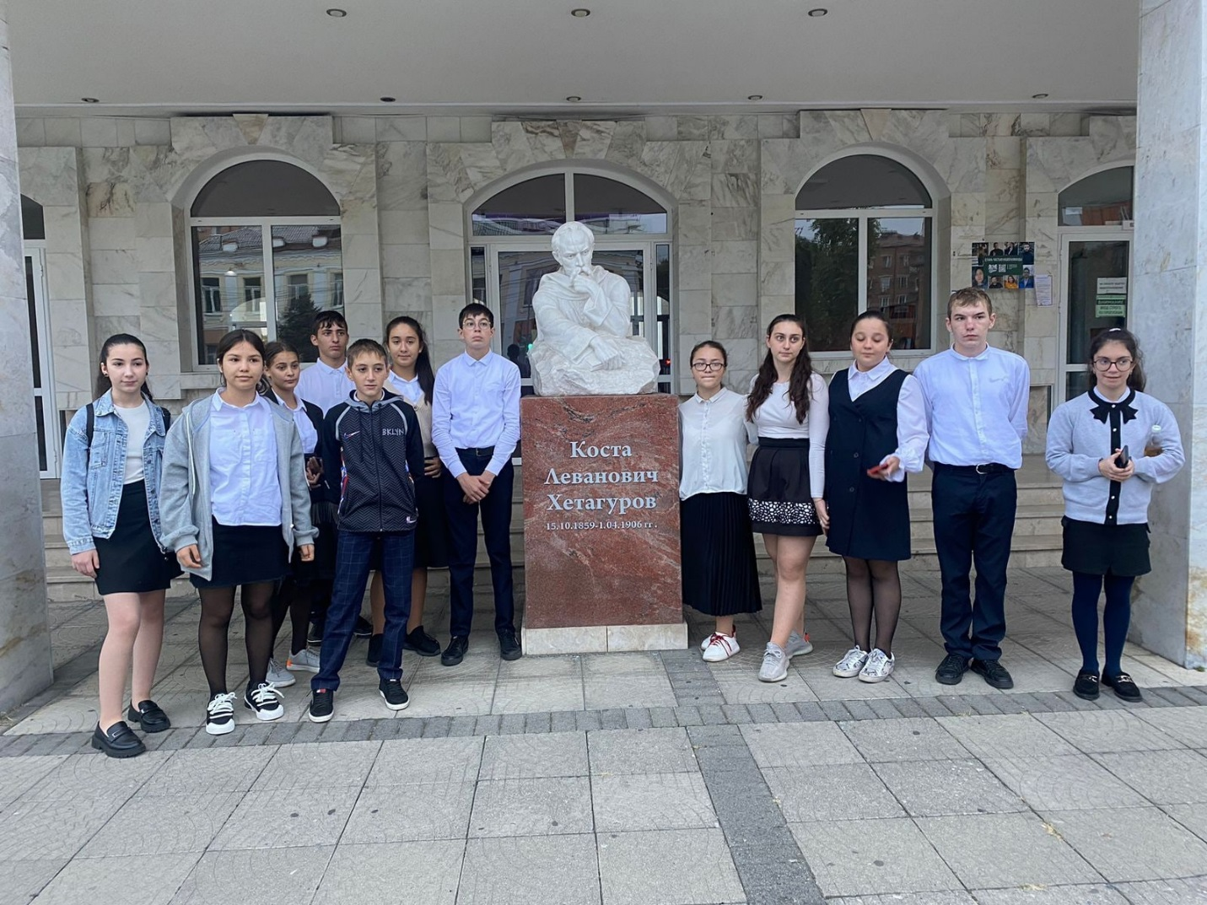

23 сентября в ГБПОУ СКТМАЛХУ прошло совместное занятие с СПО и обучающимися нашей школы на тему "3D- Ландшафтный дизайн".
Было рассказано и показано из чего состоит ландшафтный дизайн, как программа позволяет создавать трёхмерные модели и визуализации проектов ландшафтного дизайна.
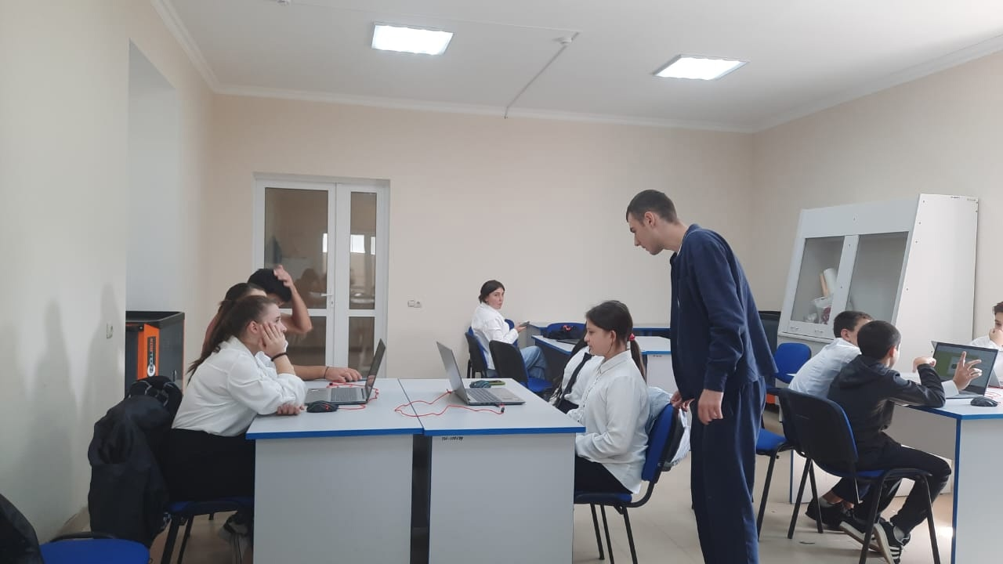

7.10.2023 г учащиеся 6"а"класса побывали в ЧПОУ (Владикавказский профессиональный колледж).
Было проведено практическое занятие на тему :" История возникновения денег и возникновение банков"
Дети активно работали, задавали вопросы и остались довольны. Выражаем огромную благодарность Туаевой Л. Р., Гергаевой З. В, Зангиевой З. Н.
8 октября Учащиеся 7,, б,, класса (аграрный профиль) в рамках проекта ,,Университетские суббо ты ,, посетили Агрономический факультет ГГАУ
